Создание сайтов на 1С-Битрикс
www.camouf.ru
Коммерческое предложение

Предлагаю разработку сайтов на базе систем управления:
«1С-Битрикс: Управление сайтом» и «CRM Битрикс-24»

Являюсь золотым, сертифицированным разработчиком компании «1С-Битрикс», с опытом работы более 10-ти лет.

Выполняю полный комплекс работ по запуску и поддержке проектов: интернет-магазинов, корпоративных сайтов и CRM систем.

В портфолио более 150-ти проектов, в том числе интернет-магазины со сложной бизнес логикой и не типовой интеграцией с системами семейства «1С: Предприятие».

Все проекты проходят проверку по системе «1С-Битрикс: Мониторинг качества внедрений»
Открыт к постоянному сотрудничеству и взаимодействию с Вашими специалистами: дизайнерами, маркетологами, SEO и программистами 1С-Предприятие.

Ценовые предложения:

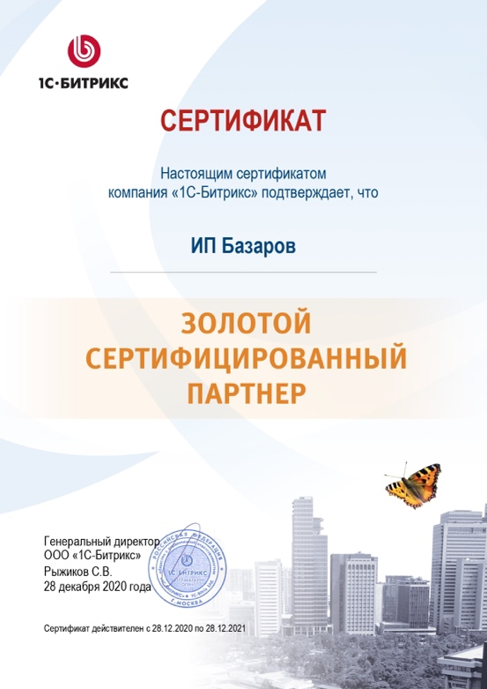 | - Интернет-магазин: от 200 000 рублей.  Полнокомплексная разработка магазина любой  сложности. Интеграция с 1С-УТ, службами доставки и оплаты.  - Сайт компании: от 150 000 рублей.  Сайт с каталогом товаров или услуг. Статичные и динамичные разделы, формы захвата и обратной связи,  Публикация файлов, статей и новостей  - Инфоресурс: от 150 000 рублей.  Многопользовательский портал или доска объявлений.  Возможность развития блогов, форумов и  социальной сети.  - Мобильное приложение: от 200 000 рублей.  Полная интеграция с сайтом. Обмен справочниками,  Контентом и пользователями. Публикация в AppStore и  GooglePlay

В стоимость всех проектов включены:
- Внутренняя СЕО оптимизация проекта, перед запуском.
- Обучение персонала по работе с готовым проектом.
- Сборка проектов по документации 1С-Битрикс.

Все работы выполняются по договору, поддерживаю электронный документооборот.
Указанные цены не являются договором публичной оферты.

ИП: Базаров Михаил Мурадович.
ОГРНИП: 315784700173692
ИНН: 691174187962

Email: mihail@bazarow.ru
Тел: +7 911 961 79-98
Больше информации на личном сайте: https://camouf.ru

